Ejercicio 1: Desarrolla un programa en Java que solicite al usuario su nombre y apellido por separado. A continuación, el programa debe mostrar un mensaje que diga "¡Hola [nombre] [apellido]!". 1
Análisis 1
Diseño 2
Código
Pruebas 2

Solución ejercicios:

Ejercicio 1: Desarrolla un programa en Java que solicite al usuario su nombre y apellido por separado. A continuación, el programa debe mostrar un mensaje que diga "¡Hola [nombre] [apellido]!".

Análisis
- Entradas:
  - Nombre (tipo texto)
  - Apellido (tipo texto)
- Salidas:
  - Mensaje de saludo personalizado (tipo texto)
- Procedimiento: Solicitar al usuario su nombre y apellido por separado y luego mostrar un mensaje que incluya ambos en un saludo.

Diseño

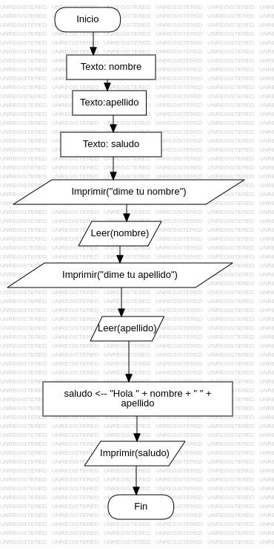

Código

https://github.com/profeInformatica101/ENDES_2324/blob/main/UD1/Actividades/soluci%C3%B3n/Saludo.java

Pruebas

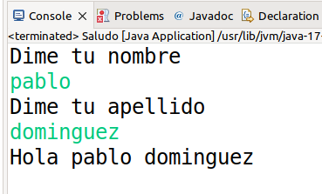

2. Cálculo del Tiempo de Viaje: Crea un programa que solicite al usuario la distancia a recorrer (en kilómetros) y la velocidad promedio esperada (en km/h), y luego muestre el tiempo que tomará el viaje.

Análisis
- Entradas:

- Salidas:

- Procedimiento:

